# Python Crash Course

**Stap 1: Git repository binnenhalen:**

Via menu “VCS > Checkout from Version Control > Git”:

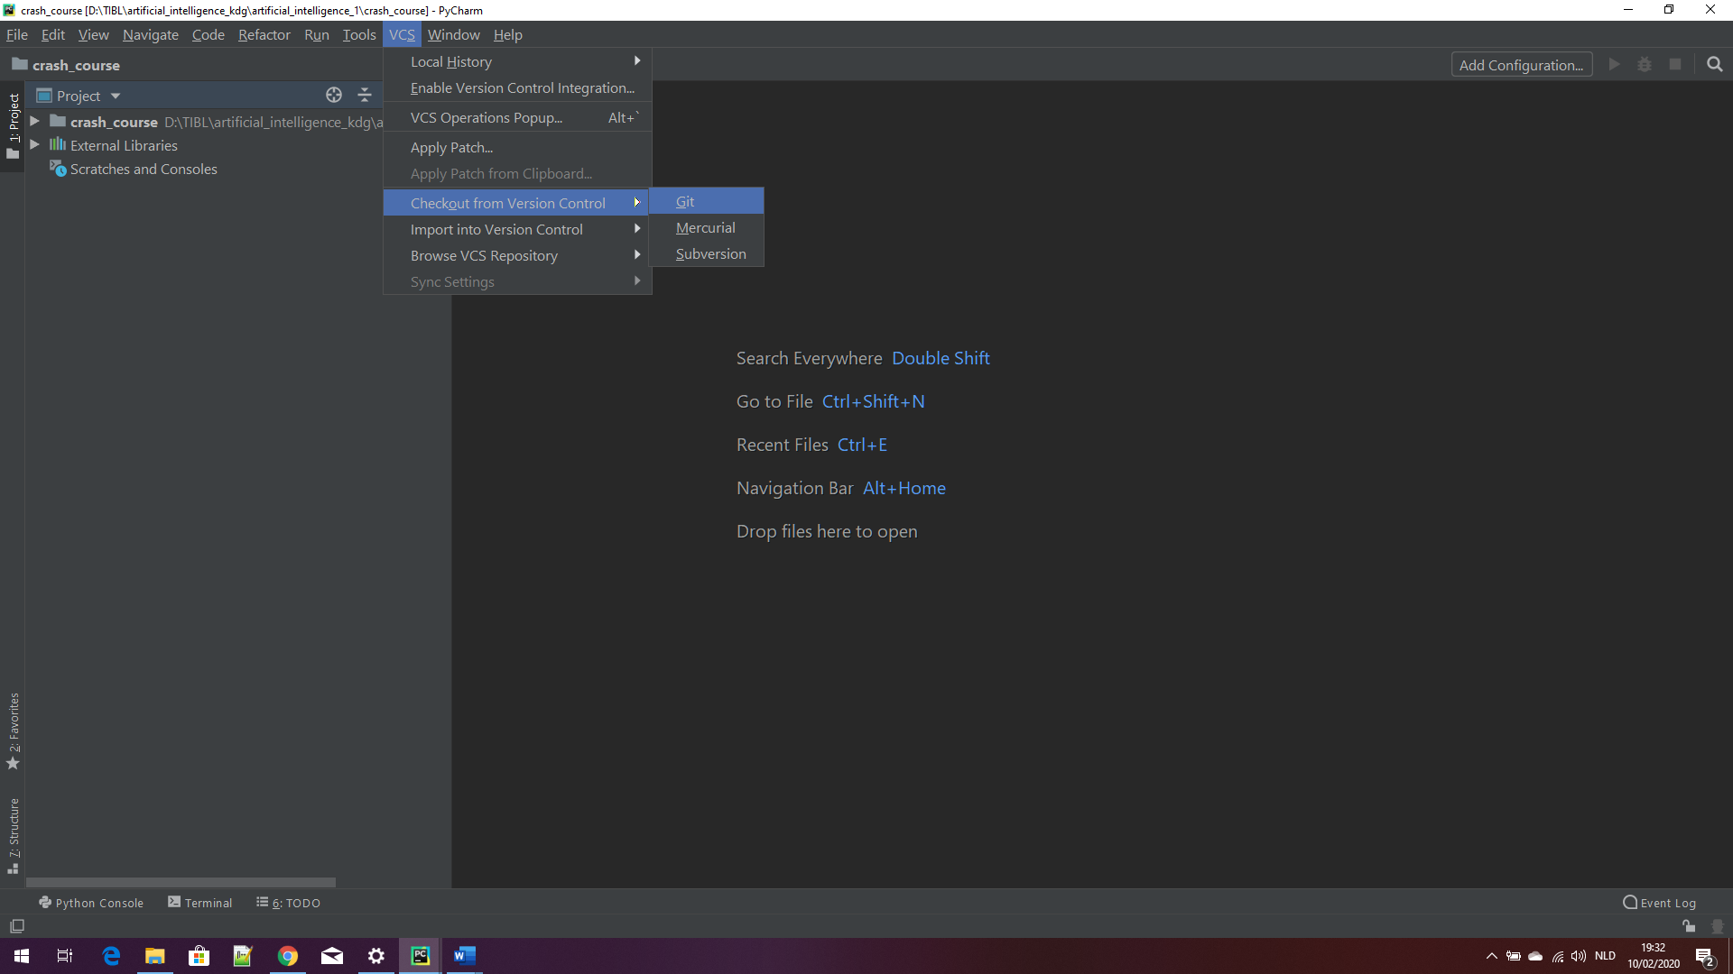

URL naar de GIT repo invullen, eventueel connectie testen en de directory aanpassen, en op “Clone” klikken:

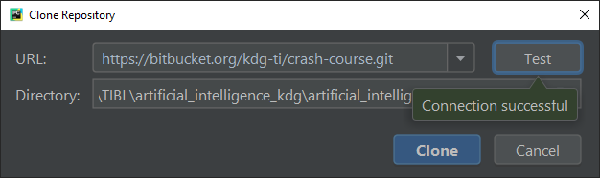

Dan op “Yes” klikken:

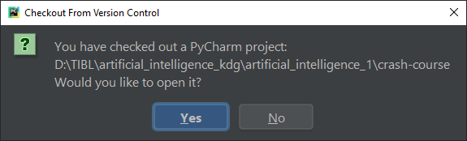

Er wordt automatisch een nieuw project “crash-course” in de opgegeven directory aangemaakt. Je kan voor “New window” kiezen om het in een nieuw venster te openen.

**Stap 2: Interpreter configureren:**

Je krijgt de melding dat er geen interpreter is geconfigureerd. We gaan de python.exe van Anaconda gebruiken.

Via “File > Settings…” openen we het “Settings” venster. We gaan naar “Project: crash-course > Project Interpreter” (links) en rechts bovenaan kiezen we voor de python exe van onze ai1project conda omgeving:

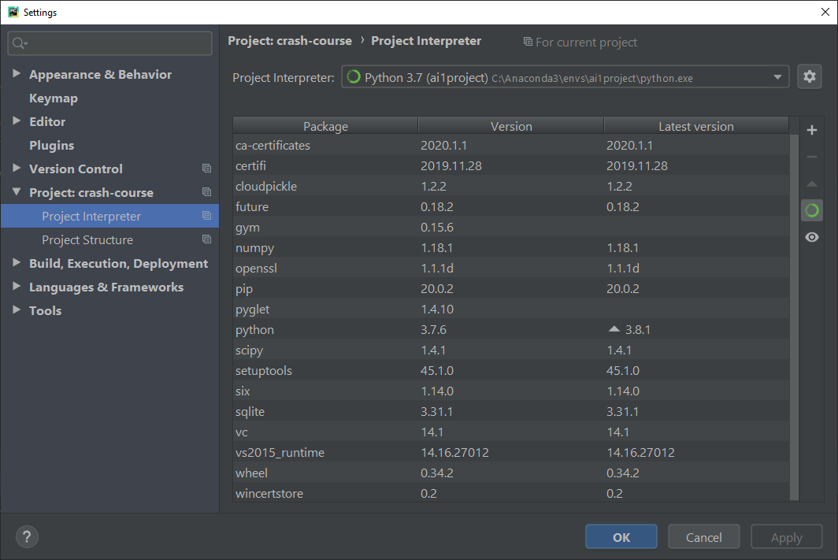

**Stap 3: voorbeeldproject bekijken:**

We openen nu de files main.py, board.py en shapes.py:

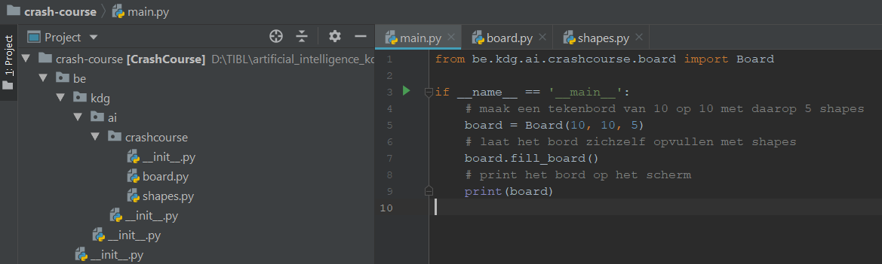

En we klikken op het groene “Run” pijltje op lijn 3 van main.py.

De Python console wordt automatisch geopend en we krijgen:

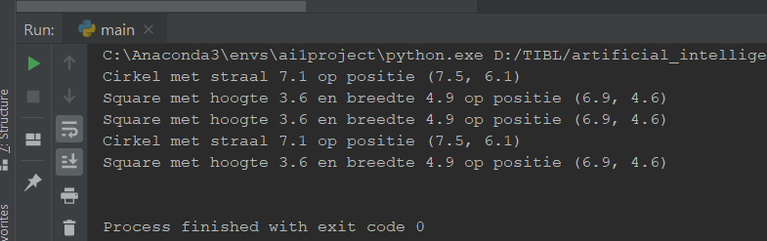

Het is dus gelukt om de code te runnen.

In shapes.py wordt de package “abc” gebruik om een abstracte superklasse “Shape” te definiëren waarvan de klassen “Circle” en “Square” erven. “Shape” zelf erft van klasse “ABC” uit de package “abc”. De superklassen waarvan een klasse erft worden dus tussen haakjes geplaatst na de naam van de klasse in de “class” definitie.

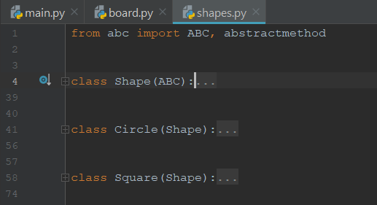

Klasse “Shape” bevat een abstracte methode “draw” die door de subklassen moet geïmplementeerd worden:

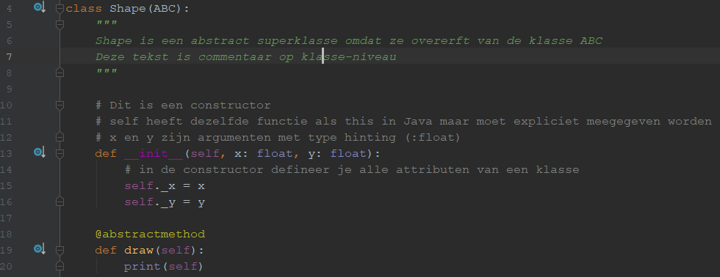

In board.py zien we hoe properties worden gedefinieerd via backing fields. Property “width” in klasse “Board” heeft een backing field “self._width” (die private is, vandaar de underscore) die in de constructor “__init__” wordt gedefinieerd. De eigenlijke property wordt gecreëerd door een functie “width” die de waarde van “self._width” retourneert:

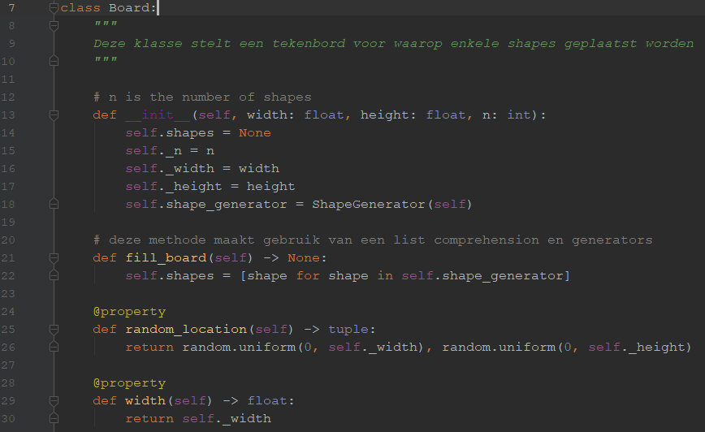

De klasse “ShapeGenerator” erft van “Iterable” zodat hij als generator kan gebruikt worden:

